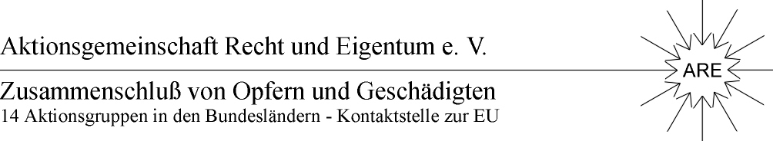

"Tandem -Modell"
Zusammenführung von geeigneten Partnern: Alteigentümer - Bewirtschafter/Pächter

Sehr geehrte Damen und Herren,

Sie haben Ihr Interesse an einer Mitwirkung beim "Tandem-Modell" bekundet.
Für eine schnelle Bearbeitung benötigen wir von Ihnen jetzt die folgenden Angaben

- Originäre konfiszierte Flächen: Ort, evtl. Grundbuchbezeichnung, ca-Flächengröße

- Wie hoch ist Ihr "Flächenbedarf" bzw. Interesse an "Andock-Flächen"?
Könnten Sie und/oder Ihre Gesellschaft hierfür Vertragspartnerschaften mit Berechtigten
nach §3 Abs. 5 EALG eingehen ( auch bei Finanzierung etc.)

- Nachbarorte und dortige Flächen ( Umfeld ca. bis 15 Km) mit ( wenn möglich) genaueren
Angaben ?

- Kennen Sie die Namen der Enteigneten bzw. deren Erben und/ oder Familien ?
Können Sie die Anschriften und weitere Daten schnell ermitteln?

- Können Sie Angaben über ( evtl. zu reservierende ) BVVG- Flächen, jetziger Stand, machen?

- Kennen Sie weitere Wieder- oder Neueinrichter/Pächter aus der weiteren Umgebung ?
Name - Adresse ?

- Hinweise auf Besonderheiten ?

Wir wären Ihnen sehr dankbar, wenn Sie uns per email oder Fax diese Fragen und etwaige weitere Informationen schnellstmöglich übermitteln würden.

Mit freundlichen Grüßen

